**ISPITNA PITANJA ZA TEORIJSKI DEO ISPITA IZ PREDMETA IT350**

1. Kako se podaci trajno čuvaju?
2. Slogovi u datoteci mogu imati različite forme. Navesti ih.
3. Postoji više načina na koje file-ovi mogu biti organizovani, i to ...
4. Navesti načine za pristup podacima u file-ovima.
5. Šta je baza podataka?
6. Šta čini sistem baze podataka?
7. Tri-šeme arhitektura.
8. Šta nudi DBMS?
9. Koje su prednosti, a koji su nedostaci korišćenja BP?
10. Navesti tipove BP.
11. Koje su osnovne razlike između tipova BP?
12. Šta čini koncepcijske osnove relacionog modela?
13. Kako se definiše relacija u relacionom modelu baze podataka?
14. Objasniti šta se podrazumeva pod “relacija kao imenovana tabela”?
15. Objasnite šta je:
    1. Primarni ključ
    2. Strani ključ
    3. Kandidat ključ
    4. Surogat ključ
16. Objasnite operatore relacione algebre pogodne za ažuriranje.
17. Objasnite operatore relacione algebre za izveštavanje.
18. Šta su modeli i čemu služe?
19. Osnovni koncepti E/R modela su...
20. Koji su koraci u kreiranju konceptualnog modela?
21. Šta je entitet?
22. Šta su atributi i kako se mogu klasifikovati?
23. Šta predstavlja naziv relacije u E/R dijagramu?
24. Opisati kardinalnost relacije u relacionom modelu.
25. Koje su karakteristike rekurzivne relacije?
26. Šta je domen?
27. Šta su trigeri i koje komponente imaju operacije za izvršenje trigera?
28. Zbog čega je proces modeliranja podataka uvek iterativan?
29. Kako glase pravila analize teksta?
30. Da li ternarna relacija isključuje upotrebu binarnih relacija?
31. Kako se određuje kardinalnost ternarne relacije?
32. Kada se javljaju višestruke relacije?
33. Šta je asocijativni tip entiteta?
34. Šta je specijalizacija, a šta generalizacija?
35. Kakvi su to ID zavisni entiteti?
36. Šta su slabi, a šta jaki entiteti?
37. Šta se postiže korišćenjem podklasa i nadklasa?
38. Transformacija entiteta
39. Transformacija atributa tipova entiteta
40. Ograničenja podataka (domen, opseg vrednosti, intrarelaciono i interrelaciono ograničenje)
41. Normalizacija baze podataka
42. Predstavljanje 1:1 veze između jakih entiteta
43. Predstavljanje 1:M veze između jakih entiteta
44. Predstavljanje M:N veze između jakih entiteta
45. Asocijativne veze
46. Transformacija podklasa i njihovih nadklasa se može se vršiti na tri načina. Navesti ih.
47. Kada se radi reinženjering baza podataka?
48. Normalizacija
49. Denormalizacija
50. Prva normalna forma (1NF)
51. Druga normalna forma (2NF)
52. Treća normalna forma (3NF)
53. Boyce Codd normalna forma (BCNF)
54. Četvrta normalna forma (4NF)
55. Veze između normalnih formi
56. Fabrika isporučuje svoje proizvode kupcima. Jedna isporuka šalje se jednom kupcu i može sadržavati više komada raznih proizvoda. Situacija je prikazana sledećim zapisom:



Pretvorite taj zapis u 3NF .

1. Jedan sastanak održava se uvek u istoj učionici, ali u nekoliko vremenskih termina dnevno. Situacija je opisana relacijom



Prevedite relaciju u BCNF.

1. Relacija na Slici 1. pokazuje da autor za svaku prodatu knjigu od svojih izdavača dobija određeni honorar. Iznos honorara zavisi od autora, knjige i izdanja knjige. Primarni ključ relacije čine ISBN i AutorKnjigeID.   
   Normalizujte ovu relaciju tako da dobijete model baze podataka u 3NF i predstavite je E/R dijagramom. Na dijagramu označite identifikatore tipova entiteta.

|  |  |  |  |  |  |  |
| --- | --- | --- | --- | --- | --- | --- |
| ISBN | NazivKnjige | AutorKnjigeID | AutorKnjigeIme | Izdavač | Honorar | Izdanje |
| 1 | Koreni | 1 | Dobrica Ćosić | Prosveta | 15.000 | 1 |
| 1 | Koreni | 1 | Dobrica Ćosić | Nolit | 12.000 | 2 |
| 2 | Pesme za decu | 2 | Dobrica Erić | Prosveta | 10.000 | 1 |
| 2 | Pesme za decu | 2 | Dobrica Erić | Službeni glasnik | 11.000 | 2 |
| 2 | Pesme za decu | 2 | Dobrica Erić | Nolit | 9.000 | 3 |
| 3 | Na Drini ćuprija | 3 | Ivo Andrić | Prosveta | 10.000 | 1 |
| 3 | Na Drini ćuprija | 3 | Ivo Andrić | Službeni glasnik | 8.000 | 2 |

Slika 1: Ne-normalizovan oblik relacije o knjigama i njihovim autorima

1. Na slici 1. je dat konceptualni model jedne porudžbine kojom se može naručiti jedan ili više proizvoda a na slici 2. je prikazan sadržaj tabela koje se dobijaju transformacijom ovog konceptualnog modela.

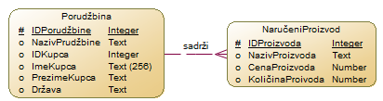

Slika 1. Konceptualni model porudžbine kojom se može naručiti jedan ili više proizvoda

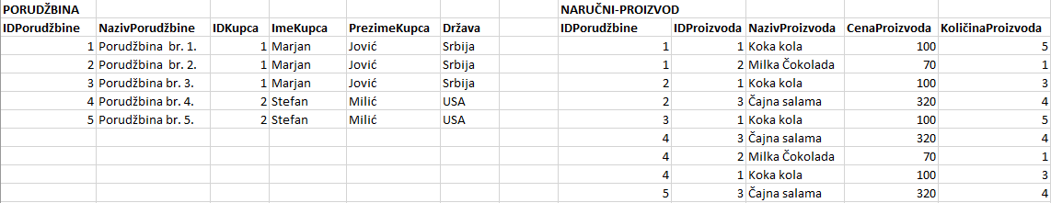

Slika 2. Sadržaj tabela koje se dobijaju transformacijom konceptualnog modela sa slike 1.

Izvršiti normalizaciju tabela svođenjem na 2NF.

1. Na slici 1. je dat konceptualni model koji prikazuje vezu između neke OSOBE i njene DECE. Osoba može imati više dece, može nemati ni jedno dete a za dete ne mora uvek da se zna koja je OSOBA njen roditelj. Na slici 2. je prikazan sadržaj tabela koje se dobijaju transformacijom ovog konceptualnog modela.

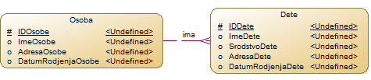

Slika 1. Konceptualni model koji prikazuje vezu između neke OSOBE i njene DECE

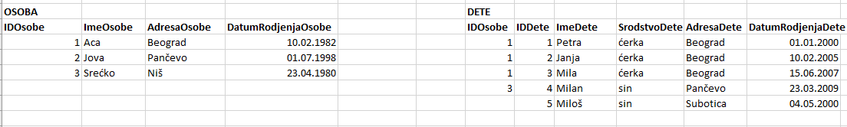

Slika 2. Sadržaj tabela koje se dobijaju transformacijom konceptualnog modela sa slike 3.

Napisati redove koji se dobijaju selekcijom imena osobe, imena deteta i srodstva deteta primenom

1. INNER JOIN
2. CROSS JOIN,
3. LEFT (OUTER) JOIN,
4. RIGHT (OUTER) JOIN,
5. FULL (OUTER) JOIN.
6. Tabelu koja je predstavljena na slici 1, normalizovati i normalizovan oblik tabele predstaviti u obliku E/R dijagrama

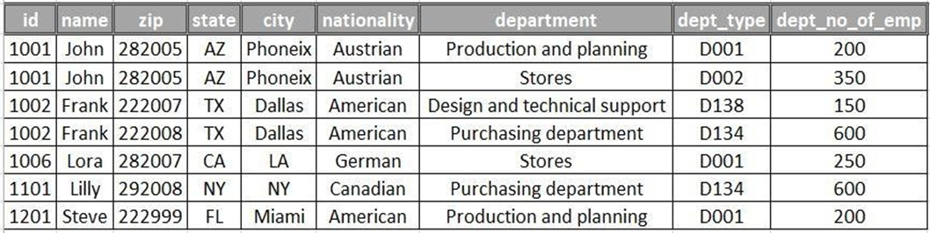

Slika 2- Zaposleni tabela

1. Karakteristike SQL-a
2. Čemu služe naredbe iz grupa DDL, DML, DCF?
3. Navesti naredbe iz grupe DDL.
4. Navesti naredbe iz grupe DML.
5. Navesti naredbe iz grupe DCF.
6. Čemu služi naredba SELECT?
7. Navesti i opisati sintaksu naredbe SELECT.
8. Formiranje upita nad dve ili više tabela
9. Ograničenja podupita
10. JOIN operacije za spajanje više tabela
11. Korišćenje pogleda – VIEW
12. Kada se UPDATE VIEW ne može izvršiti ?
13. SQL Server transakcije
14. Transakcija i greške
15. Oporavak (RECOVERY) baze podataka
16. Kako se izvodi proces oporavka ?
17. Kako se može koristiti log file ?
18. Oporavak BP od pada sistema
19. Oporavak od pada transakcije
20. Efekti naredbe COMMIT
21. Pad transakcije
22. Kontrola konkurentnosti
23. ACID karakteristike transakcije
24. Konfliktne radnje transakcije
25. Problemi konkurentnosti
26. Neka su date 2 transakcije T1 i T2 koje se sastoje od po dve akcije koje se istovremeno izvršavaju nad relacijom ***Stanje_zaliha (IdProizvoda, naziv proizvoda, stanje_zaliha)***

**Za T1: *Akcija 1****: čita red iz relacije Stanje_zaliha koja se odnosi na proizvod Čokolada*

***Akcija 2****: smanjuje stanje zaliha za proizvod Čokolada za 3*

**Za T2: *Akcija 1****: čita red iz relacije Stanje_zaliha koja se odnosi na proizvod Čokolada*

***Akcija 2****: smanjuje stanje zaliha za proizvod Čokolada za 5*

* 1. Opisati scenario koji pri izvršenju ovih transakcija može dovesti do izgubljenog ažuriranja.
  2. Da li do izgubljenog ažuriranja može doći ukoliko se transakcijama T1 i T2 čitaju i ažuriraju različiti proizvodi (npr. stanje zaliha za proizvod čokolada i euro krem). *Obavezno obrazložite svoj odgovor.*

1. Ako se nad bazom podataka paralelno izvršavaju dve transakcije:

***TR-1 koja se sastoji od akcija ak1 i ak2*** i

***TR-2 koja se sastoji od akcija ak3 i ak4***

naznačite bar jedan redosled izvršenja ovih akcija transakcija koju bazu mogu dovesti u nekonzistentno stanje.

1. Šta predstavlja zaključavanje?
2. Resursi koji se mogu zaključavati su ...
3. Kod zaključavanja, postoje dve faze. Navesti ih i ukratko opisati.
4. Optimistično zaključavanje
5. Pesimistično zaključavanje
6. Stanja transakcije
7. Pretnje bazi podataka
8. Bezbedonosni modeli
9. Sigurnost (zaštita) baza podataka
10. Kako se dodeljuju privilegije?
11. Paralelna obrada baza podataka
12. Šta je distribuirana baza podataka?
13. Prednosti distribuiranih baza podataka
14. Distribuirana obrada upita
15. Preneto ažuriranje
16. Šta su XML baze podataka?
17. Mapiranje šeme baze podataka u XML šemu je moguće na tri načina. Navesti ih.
18. Objektno relaciono mapiranje – iz XML perspective
19. Native baze podataka
20. Potreba za native XML bazama podataka
21. Na osnovu date relacione baze podataka prikazane na slici, kreirati XML dokument.

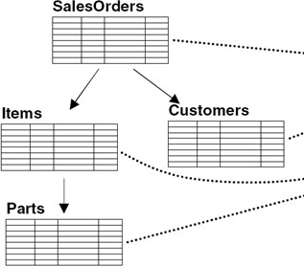

***Relaciona BP Prodaja***

1. Na osnovu date relacione baze podataka kreirati XML dokument.

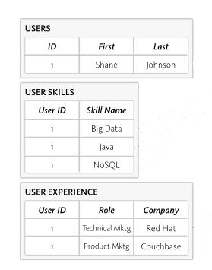

1. Implementacija native XML BP – navesti načine
2. XQuery
3. NoSQL baze podataka - "Not only SQL"
4. Karakteristike NoSQL baza podataka
5. Konzistentnost NoSQL baza podataka
6. BASE konzistentnost
7. Modeli podataka za čuvanje u NoSQL bazama
8. Čuvanje dokumenata po ID-u
9. Čuvanje ključeva-vrednosti (eng. Key-Value Stores)
10. Čuvanje familija kolona (eng. Column Family)
11. Kolonski orijentisane baze podataka
12. Graf baze podataka (eng. Graph Databases)
13. Da li se NoSQL baze mogu koristiti umesto graf baza podataka?
14. Čuvanje dokumenata u NoSQL bazama podataka
15. JSON format za čuvanje podataka
16. Na osnovu date relacione baze podataka (slika 1) kreirati JSON dokument.  
    

Slika 1 Relaciona BP Prodaja

1. Na slici 1. je data familija kolona sa orijentacijom na redove koja sadrži podatke o izvođačima moderne muzike.   
   Podatke sadržane u ovoj familiji kolona predstavite u JSON formatu pod pretpostavkom da je ime izvođača ključ svakog reda u familiji kolona.

Slika 1: Familija kolona sa orijentacijom na redove o izvođačima moderne muzike

1. Na osnovu date relacione baze podataka kreirati JSON dokument.



1. Elementi NoSQL baze orijentisane na kolonama
2. Široki redovi i tanki redovi
3. Poređenje relacionog modeliranja i modeliranja grafova
4. Da li se NoSQL baze mogu koristiti umesto graf baza podataka? Obrazložiti odgovor.
5. PHP Data Objects
6. MySQL API-iji
7. Konekcija na bazu podataka putem PHP-a